**28. İnformasiya və informasiya prosesləri. İnformasiya sistemləri və onun elementləri**

**İnformasiya və informasiya prosesləri:**

Şagird**:**

•ətraf aləmdəki informasiya proseslərinə aid misallar göstərir, onları əlamətlərinə görə qruplaşdırır və müqayisə edir;

•əşyalar arasında münasibətləri (oxşar, fərqli, az, çox, ağır, yüngül, böyük, kiçik) müəyyənləşdirir;

•informasiya, onun növləri, yaranma mənbələri haqqında bildiklərini nümayiş etdirir;

•informasiya proseslərinə aid nümunə göstərir;

•informasiyanın sadə təsviri üsullarını nümayiş etdirir;

•həyatda, insanların fəaliyyətində informasiyaların alınması, saxlanılması və ötürülməsini sadə misallar əsasında izah edir.

**İnformasiya sistemləri**

**Sistem anlayışı:**

* **Sistem**dedikdə bütöv bir obyekti əmələ gətirən hissələrin toplusu başa düşülür. Məsələn: Əməliyyat sistemi
* Sistemi təşkil edən hissələr isə **sistemin elementləri** adlanır.
* Ümumi sistemlər nəzəriyyəsinə görə istənilən gerçək obyektə (əşya və ya hadisəyə) sistem kimi baxmaq olar.

______________________________

**İnformasiya sistemi:**

İnformasiyanın toplanması, saxlanması və əlçatan olmasını təmin edən sistemlərə **informasiya sistemləri** deyilir.

İnformasiya sistemləri 5 əsas komponentdən ibarət olur:

[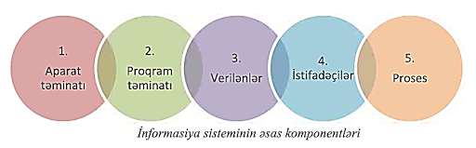](https://1.bp.blogspot.com/-TE_gMBphqjI/XzYweAGPNnI/AAAAAAAABt0/5ssjkHINGcEJMC5eZtnvtgrgImTXpU-XQCLcBGAsYHQ/s838/Picture1.png)

1. Aparat təminatı
2. Proqram təminatı
3. Verilənlər
4. İstifadəçilər
5. Proses

İlk 3 komponent informasiya texnologiyaları kateqoriyasını təşkil edir.

__________________________

**İnformasiya sistemlərinin komponentləri:**

1. **Aparat təminatı (hardware)** – bura kompüter və onun hissələri, periferiya qurğuları daxildir;
2. **Proqram təminatı (software)** – bu qola proqramlar aiddir;
3. **Verilənlər (data)** – kompüterin yaddaşında saxlanılan nə varsa veriləndir. Adətən böyük həcmli verilənlər berilənlər bazasında saxlanılır;
4. **İstifadəçilər (uzers)** – sistemdən istifadə edən insanlar;
5. **Proses (process)** – hədəfə çatmaq üçün atılmış addımlar ardıcıllığıdır.

4 və 5-ci komponentlərə ətraflı baxaq:

**İstifadəçilərin qrupları:**

1. **Təsadüfi istifadəçi** – xidməti vəzifəsi ilə bağlı olmadan informasiya sistemi ilə əlaqədə olan istifadəçi;
2. **Son istifadəçi** – informasiya sistemi bu şəxslər üçün (onların istifadə etməsi üçün) nəzərdə tutulur;
3. **İnformasiya sistemləri (İS) heyəti** – sistemi yaradanlar:
   * Verilənlər bazasının inzibatçısı (database administrator) – bazanın yaradılması, qorunması kimi vacib işləri icra edir;
   * Sistem analitiki (systems analyst) – informasiya sisteminin riyazi modelini qurur;
   * Sistem proqramçısı (systems programmer) – sistem və ya şəbəkə proqramını işləyib hazırlayan mütəxəssis;
   * Tətbiqi proqramçı (applications programmer) – bazada işləyən, sorğuları hazırlayan mütəxəssis.

**Prosesin tərkibi:**

* Daxili və ya xarici mənbələrdən informasiyanın daxil edilməsi;
* Giriş informasiyanın emalı və onun əlverişli şəkildə təqdim olunması;
* Müştərilərə təqdim edilməsi və ya başqa sistemə ötürülməsi üçün informasiyanın çıxışa verilməsi;
* Əks-əlaqə - giriş informasiyanın korrektəsi üçün sistemin istifadəçiləri tərəfindən emal edilmiş informasiya

[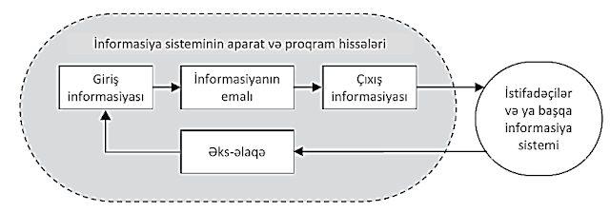](https://1.bp.blogspot.com/-in3XejIBe_0/XzYxx6K5nXI/AAAAAAAABuA/zI6WOeJMr_49MTP6VAcYzndsB4PD6DXNgCLcBGAsYHQ/s885/Picture2.png)